**杭州市钱塘区综合行政执法局开标室装修**

**材料采购（包安装）项目**

**询 价 函**

我单位近期拟进行开标室改造装修材料采购（包安装）招标采购工作（具体详见提供的采购需求），本次询价网上公开，请贵单位按如下附件格式提供报价单；并于2025年3月26日12:00前将报价单反馈，反馈方式：请报价单位在确认收到本邀请函后将本页盖章并回传至浙江省成套工程有限公司，电话：18368881907联系人：许工（将报价单盖好章后扫描发至邮箱571560947@qq.com）。

附件：《采购需求》、《报价单》。

杭州市钱塘区综合行政执法局

浙江省成套工程有限公司

2025年3月22日

**附件1：**

**采 购 需 求**

本章要求适用于杭州市钱塘区综合行政执法局开标室装修材料采购（包安装），是采购人为该项目的供应商提出的技术规范要求。本章所提出的内容为本项目的最低要求，供应商必须认真阅读以下内容，以免造成损失。

## 一、项目概况

1、项目名称：杭州市钱塘区综合行政执法局开标室装修材料采购（包安装）

2、项目概况：本项目是杭州市钱塘区综合行政执法局开标室装修材料采购（包安装），项目地址为德胜东路1617号，现场长约11.4米，宽约7米，高约4米。具体情况详见附图。供应商需自行对项目现场及周围环境进行踏勘，以便投标人获取有关编制报价文件和签署合同所涉及现场的资料。自行承担踏勘现场所发生的所有情况及费用。

## 二、采购内容一览表

|  |  |  |  |  |  |  |
| --- | --- | --- | --- | --- | --- | --- |
| 序号 | 名称 | 单位 | 数量 | 要求 | 材料品牌 | 附图 |
| 1 | 隔板（墙） | 平方 | 45 | 10mm厚石膏板、200mm网布、隔音棉、轻钢龙骨、9mm隔墙阻燃板等 | 千年舟/立邦 |  |
| 2 | 日光灯 | 个 | 2 | 详见附图 |  | 1742537048669 |
| 3 | 成品木门及门套 | 扇 | 2 | 免漆成品门，含门锁、合叶、门吸，详见附图 |  | 1742528319611 |
| 4 | 控制面板 | 个 | 10 | 详见附图 | 鸿雁/电缆中策 | 1742537060845 |
| 5 | 插座面板 | 个 | 10 | 详见附图 | 鸿雁/电缆中策 | 1742528167910 |
| 6 | 网络模块 | 个 | 10 | 详见附图 |  | 1742527583299 |
| 7 | 踢脚线 | 米 | 14 | 详见附图 |  | 1742527455187 |

备注：1、墙砖清除、垃圾清运、保洁、换锁等包含在内；2、确保控制面板、插座面板、网络模块等设备通网通电可正常使用；3、现状墙面全部粉刷；

## **服务内容**

## 提供装修材料并进行现场安装验收合格

## 四、验收要求

## 符合现行国家有关验收规范和标准的合格要求。

## 五、工期要求

15日历天，需确保项目保质保量按期完成。

**六、现场情况**

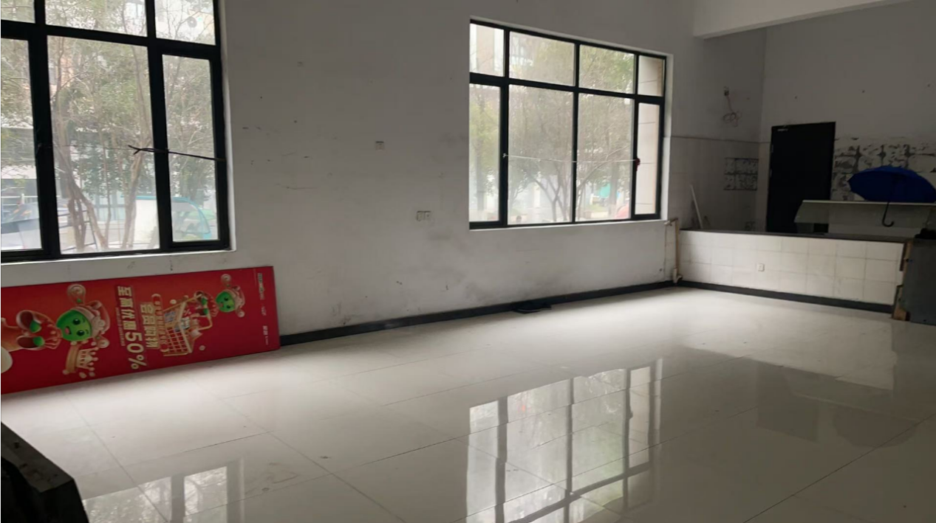

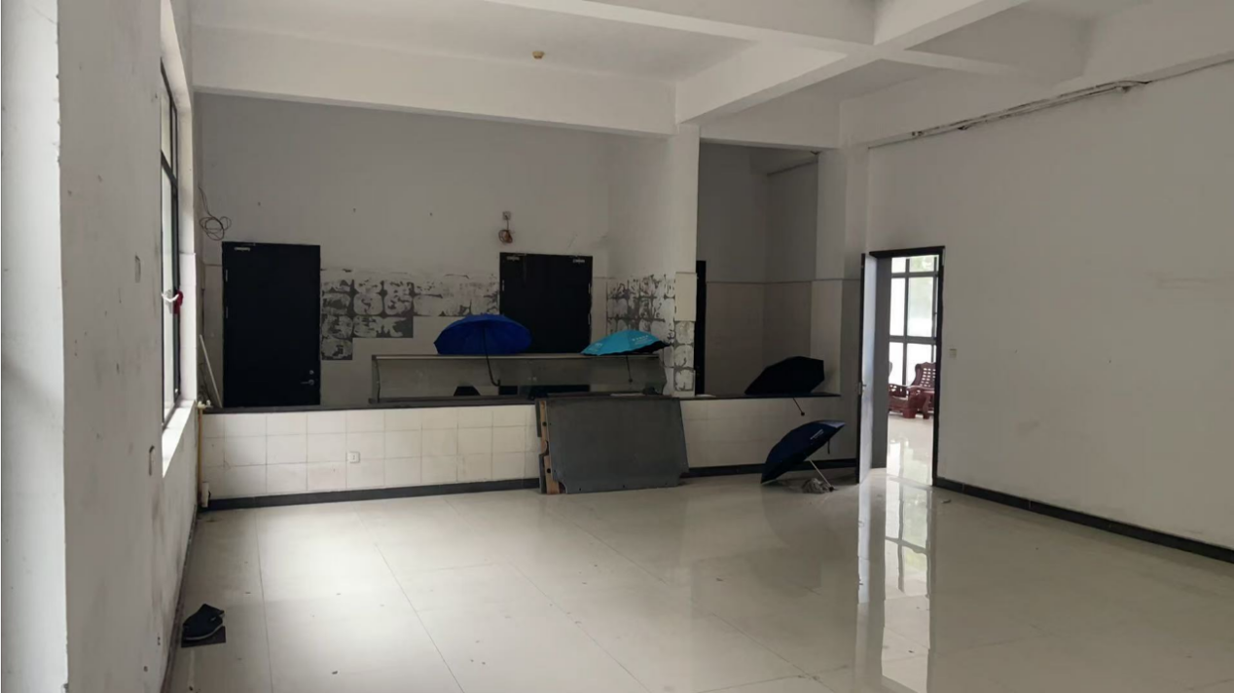

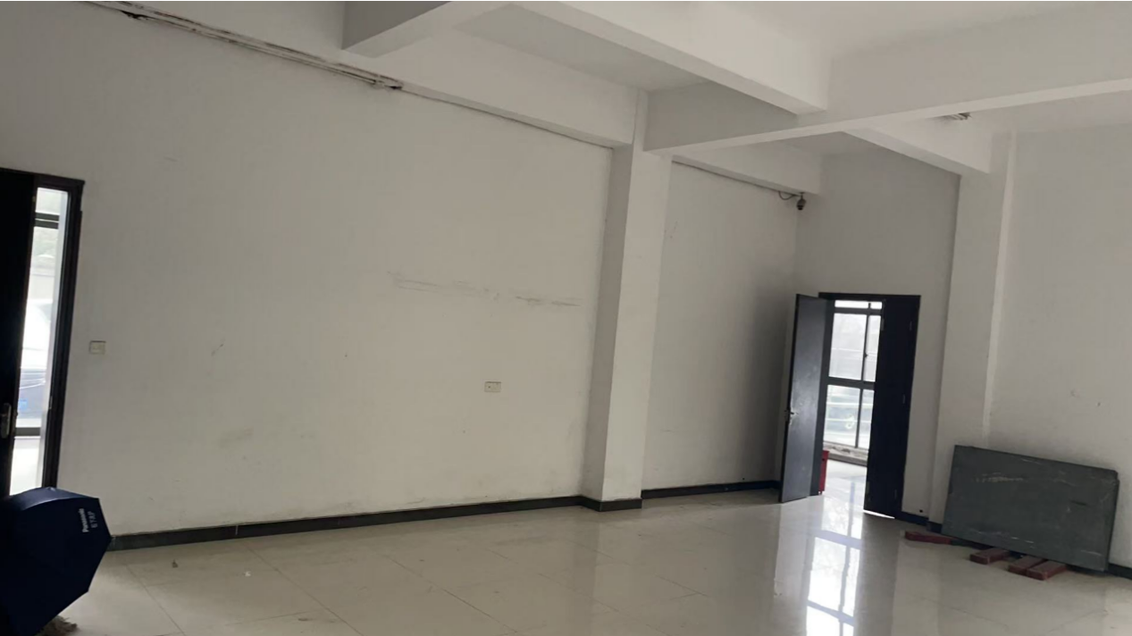

**七、改造后布置图：**

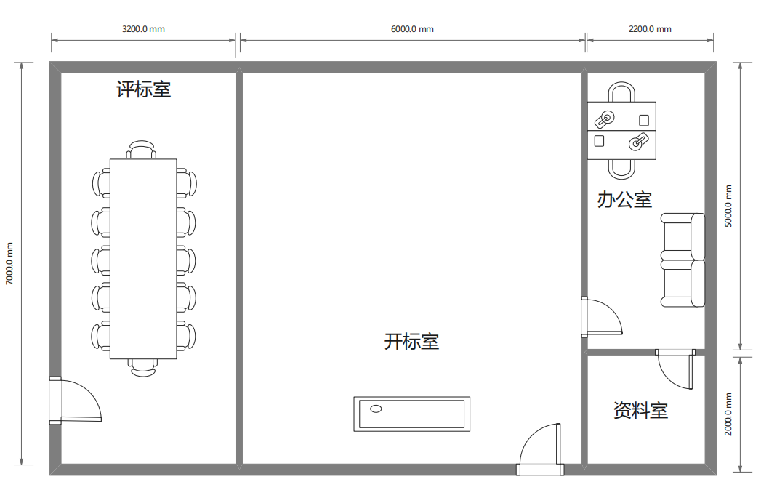

**附件2：**

**杭州市钱塘区综合行政执法局开标室装修材料采购（包安装）项目**

**报 价 单**

|  |  |  |  |  |  |  |
| --- | --- | --- | --- | --- | --- | --- |
| 序号 | 名称 | 单位 | 数量 | 单价 | 小计 | 材料品牌 |
| 1 | 隔板（墙） | 平方 | 45 |  |  | 千年舟/立邦 |
| 2 | 日光灯 | 个 | 2 |  |  |  |
| 3 | 成品木门及门套 | 扇 | 2 |  |  |  |
| 4 | 控制面板 | 个 | 10 |  |  | 鸿雁/电缆中策 |
| 5 | 插座面板 | 个 | 10 |  |  | 鸿雁/电缆中策 |
| 6 | 网络模块 | 个 | 10 |  |  |  |
| 7 | 踢脚线 | 米 | 14 |  |  |  |
|  | **总计** |  |  |  |  |  |

注：1、投标报价包含服务费、人员工资、差旅费、保险、税金、利润等完成本项目所需的全部费用及政策性文件规定等费用；2、墙砖清除、垃圾清运、保洁、换锁等包含在内；3、确保控制面板、插座面板、网络模块等设备通网通电可正常使用；4、现状墙面全部粉刷；

**报价单位（盖章）：**

**日期： 年 月 日**